**Традиція плетіння**

**українського віночка**

(сценарій виступу агітбригади)

1. Земле моя! Чарівна Україно!

Ти мила серцю й дорога мені.

Ти рідна ненька, я — твоя дитина!

В мені твої традиції й пісні.

1. Я — українець, і для мене святе

Усе, що рідне для батьків й дідів.

Традицій в Україні є багато,

І я б усі їх вивчити хотів.

1. А я росту і хочу більше знати,

Про наш народ, його життя-буття.

Тож хочеться усе мені пізнати,

Щоб не пішло ніщо у небуття.

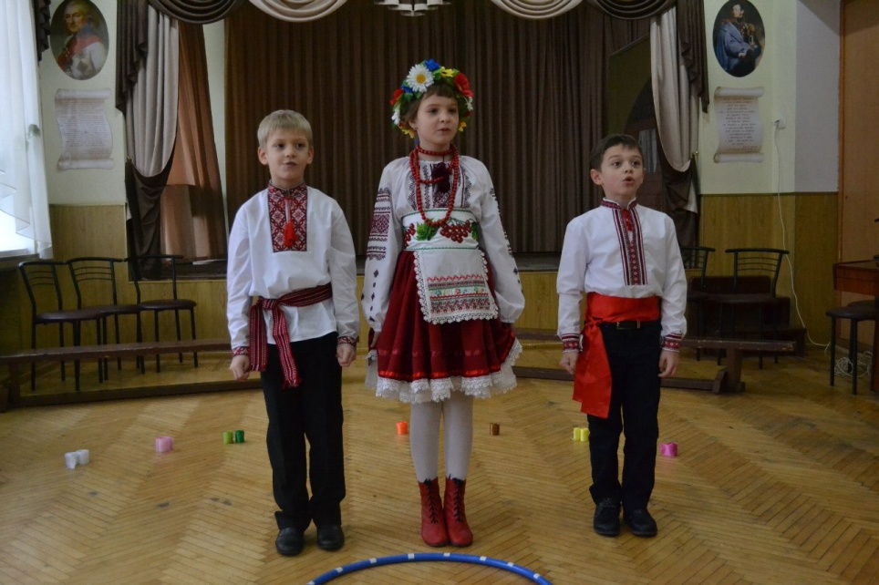

1. Це я – Україна! Я завжди в віночку.

В такому ж віночку й усі мої дочки.

В таких от вінках ми приходим на свято.

Я буду вас вчити віночок сплітати.

Про квіти, стрічки вам усе розповім,

Бо знати про це нам потрібно усім.

Віночок — не проста краса,

Йому підвладні й небеса.

Про це відомо у нас зроду,

Він — оберіг народу й роду.

1. Починали носити віночок дівчатка з трьох років.

Перший — для трирічної дівчинки плела мама.

У віночок вплітала чорнобривці, незабудки,

барвінок, ромашки.

Кожна квіточка лікувала дитину.

1. У чотири роки плівся інший віночок, у який додавався безсмертник,

листочки багна чи яблуні.

1. А для шестирічної доньки у вінок вплітали мак, що давав сон

та беріг думку, а також вплітали й волошку.

1. Для семирічної дівчинки плели вінок із семи квіточок.

І вперше вплітали квіт яблуні.

1. Для дорослих дівчат з 13 років вплітали різноманітні квіти, а всього в одному вінку могло бути до 12 різних квіточок.
2. Кожна квітка, наче на долоні,

Але кожна таємницю має.

Друже мій, послухаймо сьогодні,

Що нам кожна квітка промовляє.

1. Знай, квітка найперша в віночку, то – ружа.

Це квітка тендітна, квітка рум’яна,

Квітка, неначе зоря полум’яна.

Квітку цю знає уся Україна.

Ружа – троянда чи квітка шипшини.

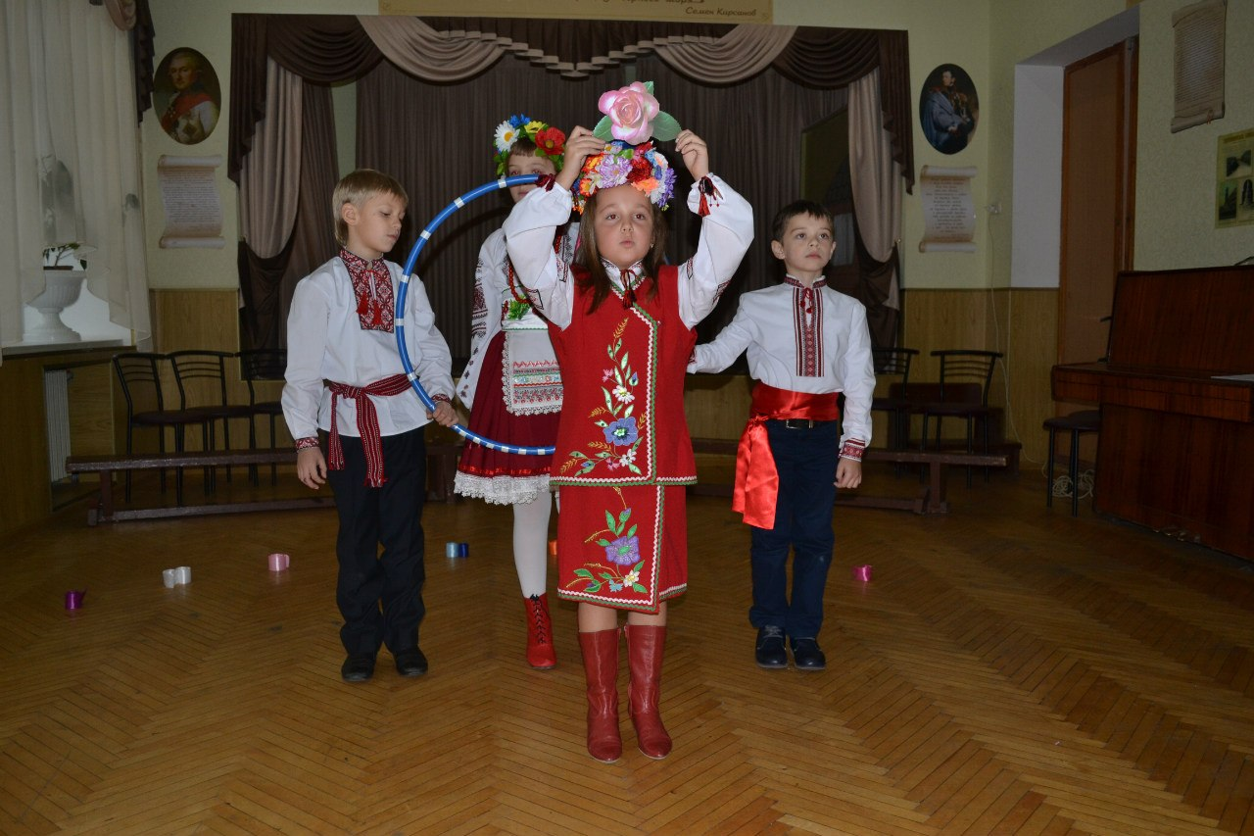

1. Ружа — найперша! Початок це, друже.

Тулиться, тулиться мальва до ружі.

Мальва в вінку, як в садочку квітує.

Мальва себе, як надію дарує.

Місце своє у вінку вона знає.

Мальва півонію сестру чекає.

1. От і півонія не забарилась

І до вінка в свою чергу з’явилась.

Квіти, як сестри, зустрілись в вінку.

Квітне півонія. Знаєш таку?

Пишна й тендітна. Розхристана трохи.

Квітка любові і перемоги,

Квітка весни, квітка травня рум’яна,

Вона, як і сестри: красива, духмяна.

1. Квітка смерть перемагає,

Тож ніколи не вмирає.

От безсмертником і зветься.

На здоров’я нам дається.

Як її не поважати?

Всім здоров’я може дати

І безсмертям наділити.

Як цю квітку не любити?

Як її не поважати?

До віночка як не взяти?

1. «Садок вишневий коло хати» —

Про це для нас писав Тарас.

Почне як вишня квітувати —

Той квіт в вінок вплітати час.

З цим квітом в серці материнськім

Я вічну відданість знайду.

В вінок дівочий український

Квіт вишні навесні вплету!

1. Калинова гілочка під віконечком.

Манить мене білим цвітом,

Ніби сонечком.

Я до сонечка долоні простягаю,

До грудей духмяні квіти пригортаю.

1. Росте любисток у городі,

Його люблять у господі

За стебло його гіллясте

Листя нарізне, зубчасте,

Що дихає холодком,

Як притулишся чолом.

1. Наче небесні озерця в окрузі

Розквітли навкруг незабудки на лузі;

Тендітні, блакитні, беззахисно-світлі,

Мов очі дитини, ласкаві й привітні...

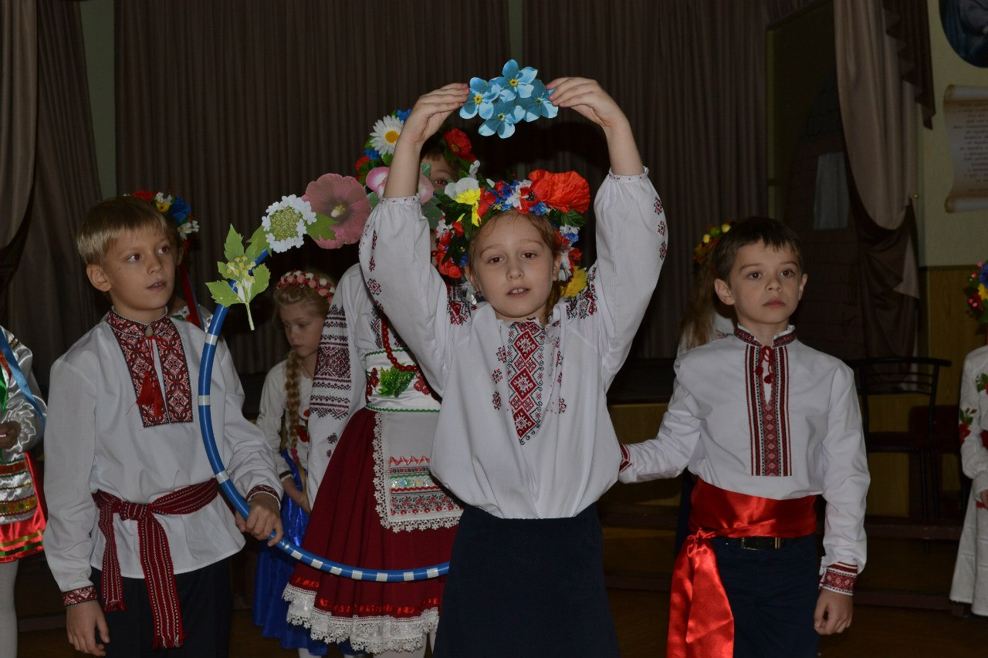

1. Як без вишні – не садок,

Так без маку – не вінок,

А його ось як на те,

Скільки в полі тут росте!

І червоний і стрункий,

І свіженький все який!

Цілу купу нарвемо –

Всім віночки сплетемо!

1. Гарні квіти біля хати

Навесні садила мати,

Чорнобривці чорноброві

Квітнуть в тиші вечоровій

Чорнобривці чарівні

Так і просяться в вінки.

1. Заплакала Волошка гірко,

І покотилась з неба зірка.

Й де срібні промені торкнулись

Землі, відразу спалахнули,

Немов блакитні самоцвіти,

В траві чудові диво-квіти.

1. Барвінок усміхається

Блакитним небесам,

Під вітерцем гойдається

Він, мов метелик, сам.

Здається, доторкнуся я

До ніжних пелюсток -

Злетить у небо сонячне

Метелик із квіток.

1. Крім квітів, у вінок вплітають стрічки.

Люди вірили в їхню магічну силу.

Стрічки оберігають волосся від поганих очей.

Вимірювались вони довжиною дівочої коси, щоб сховати її.

1. Кожна стрічка кольорова

У віночку має мову.

Кожна стрічка щось та значить.

Вмійте серцем це побачить.

1. Про це, юний друже, повинен ти знати:

Коричнева стрічка – земля, наша мати,

Вона в нас єдина, вона найрідніша.

Коричнева стрічка – вона найміцніша.

1. Ми хочем, аби ви усі зрозуміли:

Ці жовті стрічки – наше сонечко миле.

Воно дає світло, дарує тепло.

Без сонця життя б на землі не було.

1. Дві стрічки: зелена і темно-зелена –

Це юність, краса. Це природи знамена.

Зелена трава і зелені листочки –

Дві стрічки зелені ми маєм в віночку.

1. Дві стрічки : блакитна і синя, темніша –

Це небо і води. Хай будуть чистіші.

Дай Боже, щоб ми вберегли їхню суть,

Нам небо і води здоров’я дають.

1. Оранжева стрічка – м’яка паляниця.

Це й колос достиглого жита, пшениця.

Дивись, як оранжева стрічечка сяє,

Рум’яна, як хліб, й нам про хліб нагадає.

1. А ця, фіолетова, те означає,

Що розум людський ще надій не втрачає

На те, що послухаєм розум і Бога,

На те, що щасливі ми будемо з того.

1. Малинова стрічка або малинова

Про щедрість сказати своє хоче слово,

Про те, що не можна усе тільки брати,

Що траба навчитись і щедро давати.

1. Багатство й достаток – рожева ця стрічка.

Багатство пора вже нам мати за звичку.

Достаток з рожевої стрічки всміхатись

Нам буде, як праці не будем боятись.

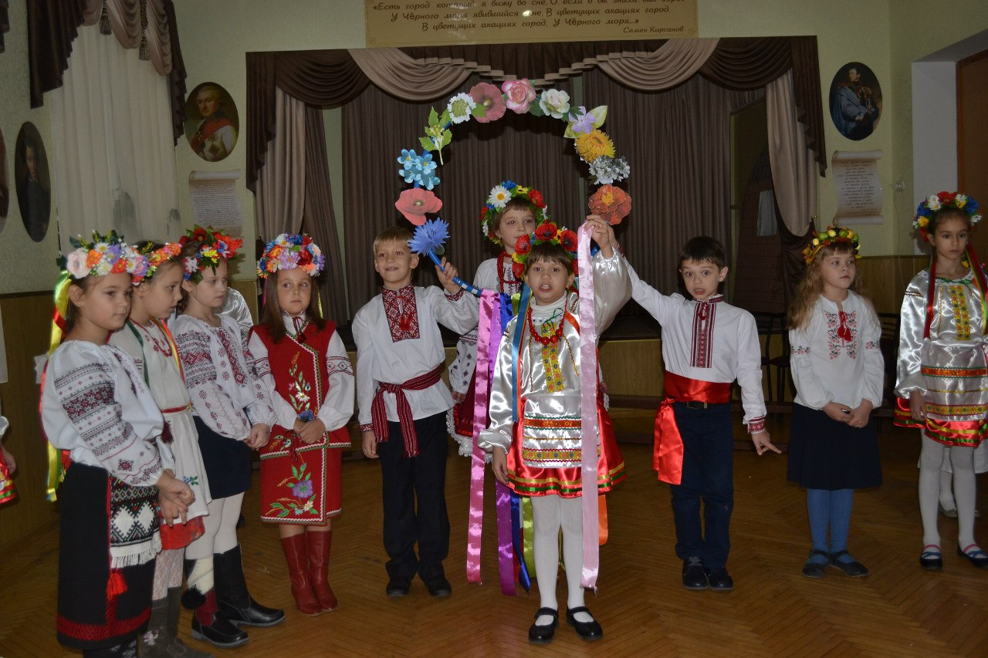

1. Якщо ви в вінок стрічки білі вплели,

То треба, щоб душу свою берегли.

Перлини душі ви збирайте в намисто,

Душа хай, як білі стрічки, буде чиста.

1. Ну от, тепер ми знаємо, що кожна стрічка, кожна квітка у вінку щось означає. І знаємо, що саме.
2. І знаємо, в якому порядку треба плести квітки та в’язати стрічки.
3. Дізналися багато ми сьогодні,

Бо хочемо знання хороші мати.

Традиції і звичаї народні

Ми вивчимо, щоб більше в світі знати.

1. Традиції ніколи не вмирали,

Їх українці свято берегли.

А в світлий час їх з пам’яті дістали

І, наче стяг, в майбутнє понесли.

